**Mitsubishi Outlander PHEV  
  
Fem år på rad foran – og fortsatt først**

Mitsubishi Motors sin ladbare hybridmodell Outlander PHEV (Plug-in hybrid Electric Vehicle) startet sin globale karriere i Nederland den 21. oktober 2013.

**En helt unik bil**

Ett år etter verdenspremieren i 2012 under Paris Motor Show, utforsket Mitsubishi ukjent terreng med denne bilen, den første SUV 4WD med to elektriske motorer basert på en helelektrisk plattform.

På den tiden var ladbare hybridbilkonkurrenter nærmest ikke-eksisterende og elektriske biler mest egnet til bykjøring, og ikke i stand til å tilby 800+ km rekkevidde uten «rekkeviddeangst» som en fullastet familiebil som Outlander PHEV kunne.

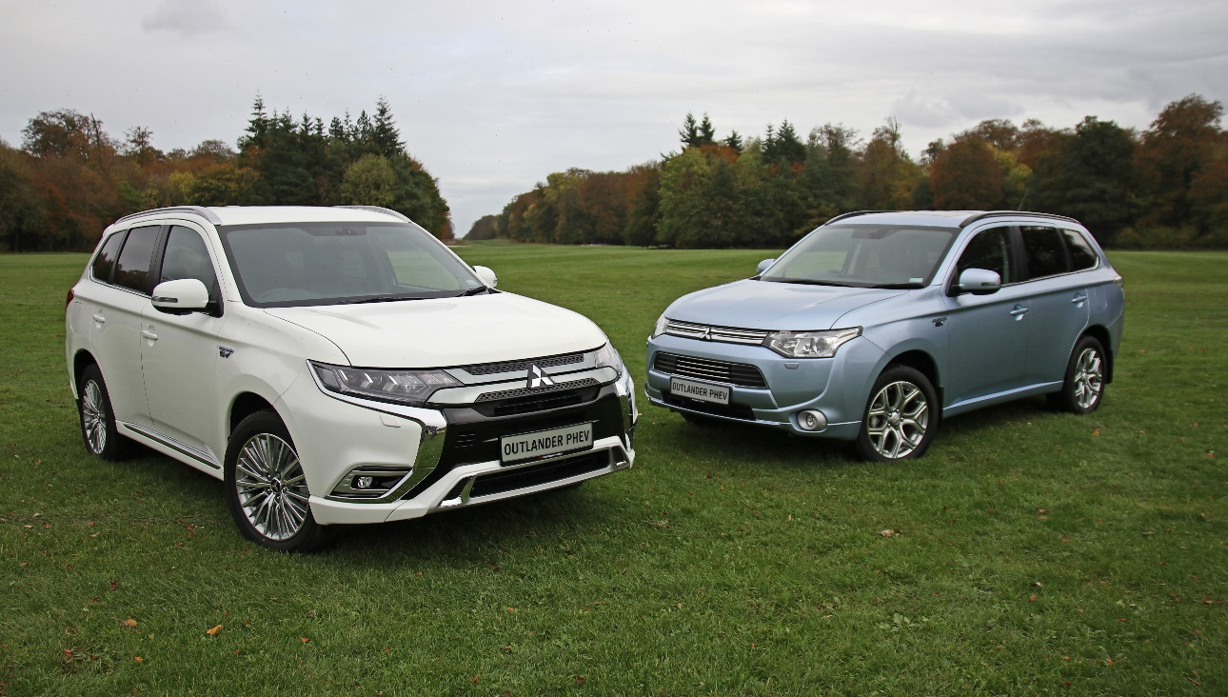

**Fortsatt unik**

Fem år etter er pioneren markedsleder blant ladbare hybridbiler i Europa, uansett segment, merke eller karosseritype med 115.448 salg totalt (til september 30. 2018). Og fortsatt selger den svært godt, selv i bilproduserende land som Tyskland og Sverige.

**Spiller fortsatt solo**

Fem år etter, med lanseringen av den mer sofistikerte og avanserte 2019-modellen spiller Outlander PHEV fortsatt solo og mer nå under den strengere målemetoden for utslipp og drivstofforbruk; WLTP. Med et CO2-utslipp på lave 46 g/km ligger Outlander PHEV godt an til å beholde sin posisjon som markedsleder i Europa.  
  
I Norge er Outlander PHEV den mest solgte ladbare hybridbilen i 2014, 2015, 2016, 2017 og hittil i 2018. Over 13.500 nye Outlander PHEV er totalt registrert så langt.

**Om MITSUBISHI MOTORS**

Mitsubishi Motors Corporation er en global bilprodusent med hovedkontor i Tokyo, Japan, som har et konkurransefortrinn med biltypene SUV, plug-in hybrid, elbil og pickup. Siden Mitsubishi-gruppen produserte sin første bil for over hundre år siden har vi demonstrert våre ambisjoner og innovasjoner gjennom nye bilgenre, og ved å være først ute med nyskapende teknologi. Dypt forankret i Mitsubishi Motors DNA appellerer vår merkevarestrategi til bilkjøpere som er villige til å utfordre eksisterende sannheter og omfavne endring. I samsvar med denne tankegangen introduserte Mitsubishi Motors den nye merkevarestrategien i 2017. Gjennom slagordet “Drive your Ambition”– en kombinasjon av personlig *drive* og fremoverlent holdning, uttrykkes en refleksjon over den konstante dialogen mellom merkevaren og dens kunder. Mitsubishi Motors forplikter seg til å investere i innovative og nye teknologier, attraktivt design og produktutvikling for å svare på etterspørselen etter spennende og autentiske nye biler til kunder over hele verden.

Kontakt:  
Rune Gjerstad/ Administrerende Direktør – MMC Norge AS +47 2337 6100 / 924 02905 [rune.gjerstad@mitsubishi-motors.no](mailto:rune.gjerstad@mitsubishi-motors.no)

Vegard Werner/ Produktsjef – MMC Norge AS +47 2337 6100 / 928 25259  
[vegard.werner@mitsubishi-motors.no](mailto:vegard.werner@mitsubishi-motors.no)